Projekt „DEN MATEK“

Termín zadání: pondělí 4. 5. 2020
Termín odevzdání: soboty 9. 5. 2020 (včetně) !!!

ČESKÝ JAZYK, ČTENÍ
- Pozorně si přečti text. Dozvíš se v něm něco o historii tohoto svátku.
Druhá neděle v květnu
Den matek
Významný den
Slaví se v různé dny na mnoha místech po celém světě. V tento den dávají děti svým maminkám dárky, největší radost asi mají z těch vlastnoručně vyrobených. Svátek má kořeny již ve starověkém Řecku.
Myšlenka, aby se tento den oslavoval mezinárodně a pravidelně, vznikla ale až ve 20. století. První Den matek vyhlásil prezident USA v roce 1912. V naší zemi se začal Den matek slavit v roce 1922 na návrh Alice Masarykové, dcery prezidenta Tomáše Garrigua Masaryka, ale v letech vlády komunismu z kalendáře zmizel. K oslavování jsme se vrátili až po roce 1989.
- Přečti si krátkou básničku a vypracuj na papír.
Moje maminka
Jenom jedna je ta pravá,
je to moje máma drahá.
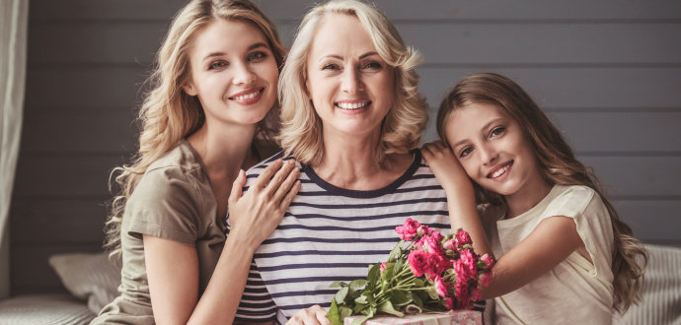

Druhou květnovou neděli mají všechny maminky svátek. Je to Den matek. Mám svou maminku moc rád. Je milá a hodná. Má černé vlasy a modré oči. Ráda čte a šije. Taky dobře vaří a peče. Na její svátek nikdy nezapomenu. Koupím jí pěknou kytičku.
Napiš o své mamince na papír, nakresli svou maminku.
Moje maminka má _______________oči a __________________vlasy.
Umí__________________________a______________________________.
Má ráda___________________a__________________________.
Jmenuje se___________________________________________________.

MATEMATIKA
Vymysli a zapiš na papír ZADÁNÍ slovní úlohy na téma Den matek. Využij početní operace, které znáš. Nic nepočítej! Pošli mi pouze vyfocené zadání slovní úlohy. Tyto úlohy si vypočítáme s těmi, kteří přijdou v květnu do školy

VV, PV
Vyrob mamince přání ke Dni matek. Přání vyfoť a pošli mi ho do e-mailu. Do této práce můžeš zapojit i tatínka
Práce bude ohodnocena známkou a zahrnutá do průběžné klasifikace.
PŘÍRODOVĚDA

Samostudium: Tento týden se zaměříme na poznávání rostlin.

Prohlédni si zaslanou prezentaci na e-mail rodičů. Potom zkus vepsat názvy.

NIC NEMUSÍŠ TENTOKRÁT ODESÍLAT. ZKONTROLUJEME NĚKDY POZDĚJI V JINÉM ÚKOLU.

VLASTIVĚDA

Samostudium: České království strana 81-83
1) Už určitě víš, jak postupovat při samostudiu. Nejprve si přečti první 2 odstavce. Zkus je vyprávět vlastními slovy. Pokud ti dá vyprávění víc práce, přečti si text opakovaně. Zkus odpovědět (nemusíš posílat) na několik otázek.
a) Kdy skončily spory Přemyslovců o to, kdo bude vládnout?
b) Kdo a kdy se stal prvním českým králem?
c) Kde bylo výhodné zakládat města?
d) Kdo města zakládal?

2)Přečti další odstavec na straně 82 VE MĚSTĚ NEŽILI JEN ŘEMESLNÍCI……. Až pomoc.
a) Kdo všechno ve městech žil?
b) Čím byla známá princezna Anežka? Čí to byla dcera?

3) Přečti další odstavce na straně 82. Vyprávěj svými slovy. Zkus odpovědět na další otázky.
a) Kde žila většina lidí v této době?
b) Kdo zakládal nové vesnice a proč?
c) Jaký byl život na vesnicích?

4) Přečti zbytek textu na straně 83. Vyprávěj svými slovy a odpověz na otázky.
a)Co dokázal Přemysl Otakar II.?
b) Jaké další stavby kromě měst a vesnic vznikaly v této době?
c) Kde bylo nalezeno stříbro?
d) Který král nechal razit pražské groše?
e)Kdy skončila vláda Přemyslovců a proč?

https://www.jenpohadky.cz/dejiny-udatneho-ceskeho-naroda
PROHLÉDNI SI DÍLY 26 -35

ÚKOL K ODESLÁNÍ DO 10.5. 2020

1) Který český panovník získal královskou korunu dědičně?

2) Vyjmenuj další krále Českého království.

3) Který král nechal razit mince a jak se jim říkalo? Z čeho se vyráběly?

4) Kde se těžilo stříbro?

5)Kdy skončila vláda Přemyslovců a proč?

6) Jaké další stavby kromě měst a vesnic vznikaly v této době?

7) Kdo byla princezna Anežka a čemu zasvětila svůj život?

8) Kde vznikala nová města a kdo v nich žil?

9) Jaké povinnosti měli lidé na venkově?

